Процедура подсчета индекса цитируемости ученого по базе данных Scopus

- Зайти на сайт Scopus http://www.scopus.com/home.url
- Выбрать вверху страницы вкладку Scopus

- Выбрать пункт меню Author search. Ввести в строке поиска Last Name фамилию автора, а в строке поиска First Name указать первый инициал или имя автора (например Ivanov и A), после чего нажать кнопку Search.

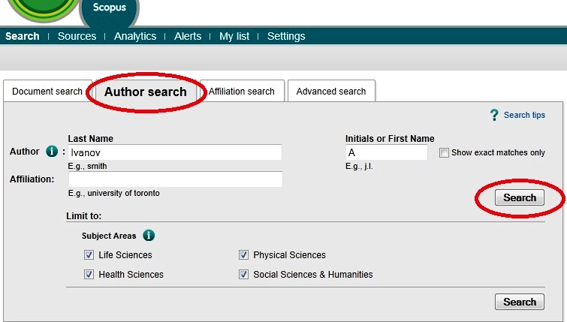

- На открывшейся странице справа можно увидеть: Authors (варианты написания имени и фамилии автора), Source Title (источник публикации), Documents (общее число документов автора в базе данных), Subject Area (предметная область), Affiliation (организация), City (город), Country (страна). Далее в списке возможных авторов необходимо отметить фамилии ученого, поставив флажок рядом с его фамилией. После окончательного выбора авторов в списке нажать кнопку Show Documents

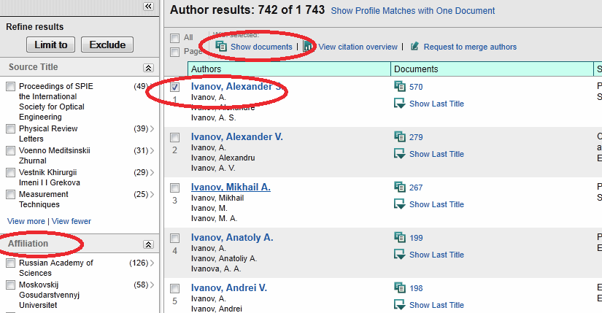

- На экране появятся все статьи автора. Среди них возможно появление статей другого автора с той же фамилией. В этом случае их необходимо исключить из результатов поиска либо с помощью фильтра Affiliation и нажать кнопку Limit to, либо вручную.
Также следует убедиться, что в статьях указан Moskovskij Gosudarstvennyj Universitet или Skobeltsyn Institute of Nuclear Physics of Moscow State University в качестве Affiliation.
Для выбора статей, опубликованных за 2002–2011 годы можно использовать фильтр Year и нажать кнопку Limit to.

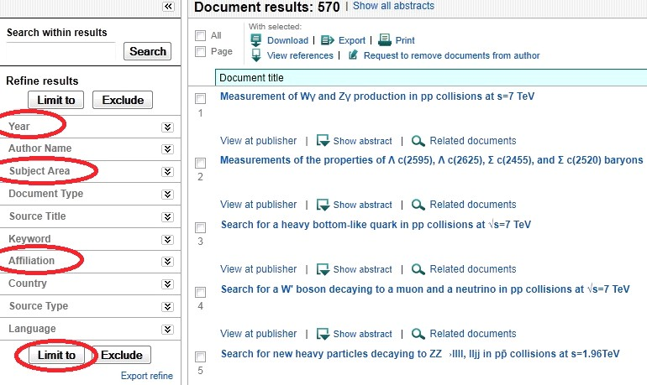

- Далее на панели меню над списком статей сначала нажать All, чтобы выделить все статьи автора, затем ссылку View Citation Overview.

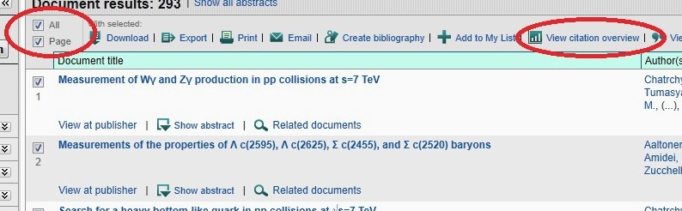

- На открывшейся странице можно увидеть: общее число статей, число цитирований, индекс Хирша.

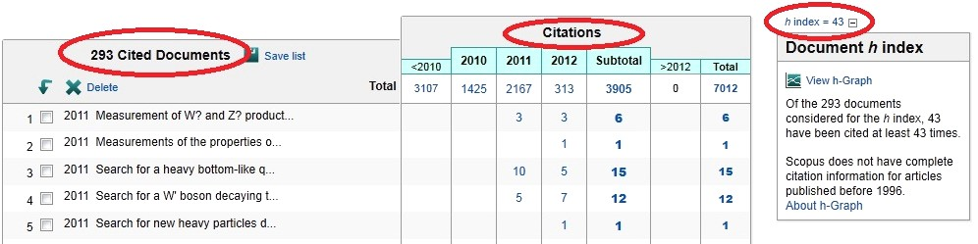

Другой вариант процедуры подсчета индекса цитируемости ученого по базе данных Scopus

- Зайти на сайт Scopus http://www.scopus.com/home.url
- Выбрать вверху страницы вкладку Scopus

- Выбрать пункт меню Document search. Ввести в левой строке поиска Seach for фамилию автора и первый инициал (на примере – Ivanov, A), затем указать в правой строке поиска Authors, после чего нажать кнопку Search

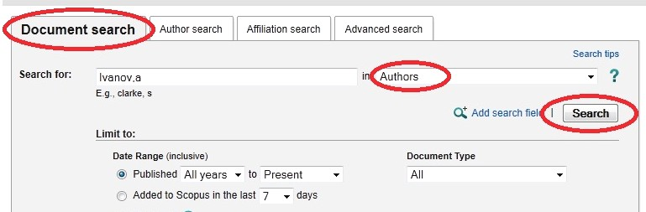

- На экране появятся все статьи автора. Среди них возможно появление статей другого автора с той же фамилией. В этом случае их необходимо исключить из результатов поиска либо с помощью фильтра Affiliation, Author name, Subject area, и нажать кнопку Limit to, либо вручную.
- Далее, на панели меню над списком статей сначала нажать All, чтобы выделить все статьи автора, затем ссылку View Citation Overview.

